En los últimos años hemos asistido a una gran evolución, dirigida fundamentalmente a la especialización de las diferentes máquinas, lo que ha generado una especialización de los usuarios, y de sus requerimientos específicos para este Sector.

FMB DISTRIBUCIONES es una compañía de servicio, líder en la comercialización de productos de alta tecnología y calidad. Apoyada siempre en relaciones a largo plazo con sus clientes, proveedores y en el Talento de su Equipo Humano, lo que le ha permitido contribuir desde hace 17 años al desarrollo y crecimiento de la Industria Colombiana.
FMB DISTRIBUCIONES es una empresa en Colombia en su tipo que Posee la representación comercial de INTERPUMP GROUP www.interpumpgroup.it/ , líder mundial en la fabricación de bombas de alta presión en equipos de limpieza con agua para usos industriales.
Nuestros diferentes tipos de máquinas están fabricadas con material y componentes italianos que han superado un estricto control de calidad para asegurar la máxima eficacia y rendimiento de las mismas.
Las características técnicas de nuestras máquinas están configuradas con la máxima precisión y estandarización para que puedan ser utilizadas en cualquier parte del mundo.
Nuestros equipos de limpieza con agua a alta presión son equipos de concepción industrial para un lavado integral y constante aplicable a todas aquellas industrias que necesitan equipos fiables, frente a soluciones de limpieza permanente y ocasional.

Cordialmente.

MYRIAM MORALES GOMEZ
GERENTE COMERCIAL

FMB DISTRIBUCIONES
CARRERA 74B # 24D-78 BARRIO MODELIA
TELEFONOS: 57+1+ 2630721/4773828
CELULAR: 57+ 311 2190408
NIT: 19208018-6
BOGOTA

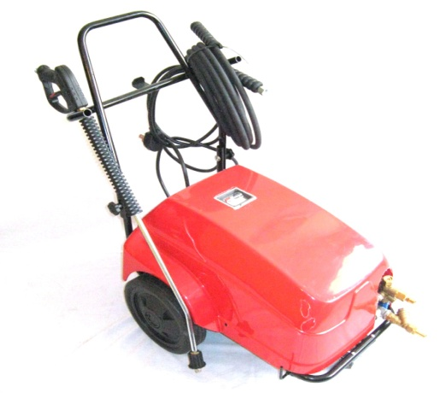
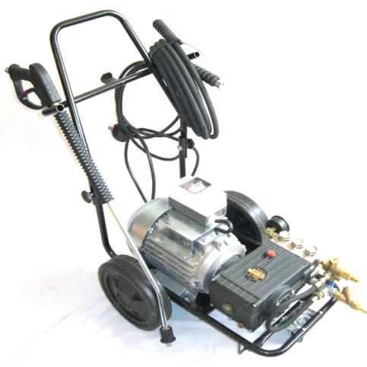
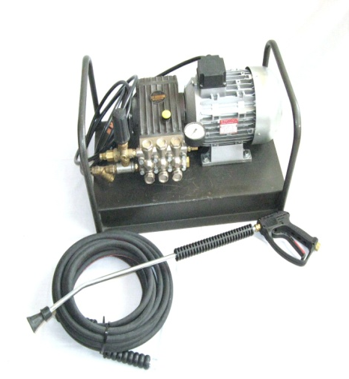
MAQUINA DE LAVADO DE ALTA PRESION AGUA FRIA

CONSTA DE:

- BOMBA (MARCA INTERPUMP-COMET-LEUCO)
- MOTOR HP(CABALLOS) MARCA MELEGARI (EJE HEMBRA)
- REGULADOR DE PRESION
- MANOMETRO
- FILTRO
ARRANCADOR (GUARDA MOTOR)

CARACTERÍSTICAS DE LA MAQUINA
- PORTATIL CON RUEDAS
- BASE METALICA (CON CUBIERTA)
- BASE METALICA ( SIN CUBIERTA)
- ESTACIONARIA
- LUZ TRIFÁSICA Y MONOFASICA
- TRABAJO PESADO Y LIVIANO
- ACOPLE DIRECTO
- BOMBA INTERPUMP GROUP ITALIANA

ACCESORIOS
- MANGUERA 10 MTS O MAS.
- PISTOLA
- LANZA
- BOQUILLA

AGUA FRIA Y AGUA CALIENTE
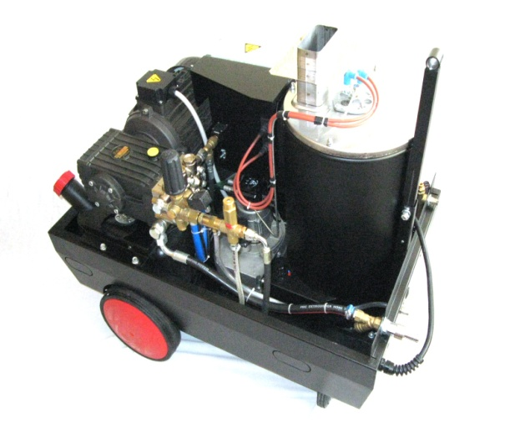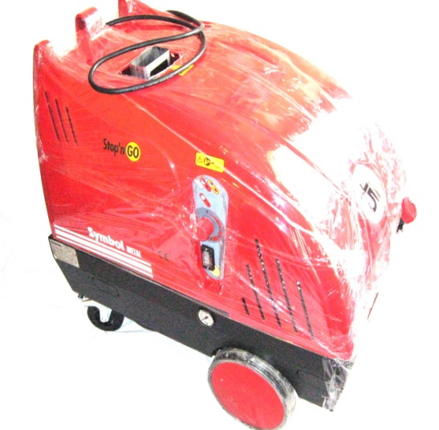
CONSTA DE:
- BOMBA (MARCA INTERPUMP)
- MOTOR HP(CABALLOS) MARCA MELEGARI (EJE HEMBRA)
- REGULADOR
- MANOMETRO
- FILTRO REGULADOR DE PRESION
- ARRANCADOR (GUARDA MOTOR)
- CALDERA PARO TOTAL
- BOMBA DE COMBUSTIBLE
- VALVULA DE SEGURIDAD
- TRANSFORMADOR DE ALTA
- TERMOSTATO
- SISTEMA ELECTRICO
- VALVULA DE SEGURIDAD
- COMBUSTIBLE ACPM PREFERIBLEMENTE KEROSENE

ACCESORIOS
- MANGUERA 10 MTS.
- PISTOLA
- LANZA
- BOQUILLA

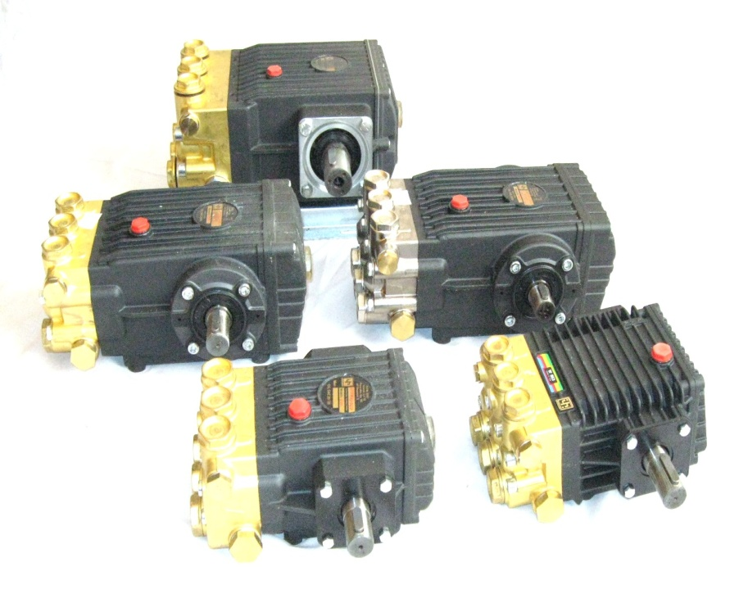

MARCA: INTERPUMP GROUP ITALIANA
COMET ITALIANA
LEUCO ITALIANA
ANNOVI REVERBERI ITALIANA

REF. 104 AGUA FRIA
SUGERENCIA 2 MANGUERAS-CADA SALIDA 15 Y 15 LITROS
CAUDAL: 30 LITROS X MINUTO
MOTOR: 10 HP-CABALLOS
PRESION: 1.450 PSI (100 BARES)
IDEAL: 1.300 PSI TRABAJO X SALIDA

REF. W921 AGUA FRIA-CALIENTE

CAUDAL: 15 LITROS X MINUTO
MOTOR: 7.5 HP-CABALLOS
PRESION: 2.900 PSI (200 BARES)
IDEAL: 2.600 PSI TRABAJO PESADO ( 16 A 20 HORAS DE TRABAJO DIARIAS)

REF. W171 AGUA FRIA-CALIENTE

CAUDAL: 13 LITROS X MINUTO
MOTOR: 5.5 HP-CABALLOS
PRESION: 2.400 PSI
IDEAL: 2.100-2.200 PSI TRABAJO PESADO ( 16 A 20 HORAS DE TRABAJO DIARIAS)

REF. W953 AGUA FRIA Y CALIENTE

CAUDAL: 11 LITROS
MOTOR: 5.5 HP-CABALLOS
PRESION: 2.000 PSI
IDEAL: 1.800-1.900 PSI TRABAJO LIVIANO ( HASTA 8 HORAS DE TRABAJO)

REF. 995 AGUA FRIA Y CALIENTE

CAUDAL: 11 LITROS
MOTOR: 3 HP-CABALLOS
PRESION: 1.300 PSI
IDEAL: 1.000-1.100 PSI TRABAJO LIVIANO ( HASTA 8 HORAS DE TRABAJO)

BOMBA INTERNA

- BIELA
- GUÍA PISTON
- ANILLO INTERMEDIO
- ANILLO FONDO
- EMPAQUETADURA
- VALVULAS

GAMA DE REPUESTOS

- BOMBAS REF.W104 REF.W921
REF.W171 REF.W953

- REGULADORES

* K7: CUERPO EN BRONCE Y TORNILLO USO PARA 3000 LIBRAS
REF. 295

* K5: CUERPO EN BRONCE Y TORNILLO USO PARA 2000 LIBRAS
REF. 995, REF. 953

* PULSAR (DE RESORTE): BRONCE USO PARA 4000 LIBRAS
COMPATIBLE CON TODOS LOS EQUIPOS (BUENA PRESION)

* VALVULA DE SEGURIDAD

- FILTRO
- MANOMETRO (MARCA WIKA)

KIT´S DE REPUESTOS INTERNOS DE LA BOMBA

KIT 1: VALVULAS 6 UNIDADES
(CANASTILLAS)

KIT 2: INTERNOS BOMBA-RETENEDOR DE ACEITE 3 UNIDADES

KIT 3: RETENEDOR LATERAL 2 UNIDADES

KIT 4: TAPONES (BRONCE) 6 UNIDADES
(VAN EN LA CULATA)

KIT 6: TORNILLOS DE FIJACIÓN 3 UNIDADES
(VAN DENTRO DE PISTON DE CERAMICA)

KIT 7: ANILLO DE CABEZA 6 UNIDADES

KIT 8: EMPAQUETADURA BOMBAS 6 ANILLOS
(3 NEGROS Y 3 CAFES)

KIT 19: EMPAQUETADURA-BOMBA W995 6 ANILLOS
(3 NEGROS Y 3 CAFES)

KIT 21: ANILLOS DE CABEZA-BOMBA W995

KIT 23: RETENEDOR DE ACEITE-BOMBA W995 3 ANILLOS

